**8.5 Logout. Как это работает?**

В Django вы можете выйти из учётной записи пользователя используя logout из модуля django.contrib.auth. 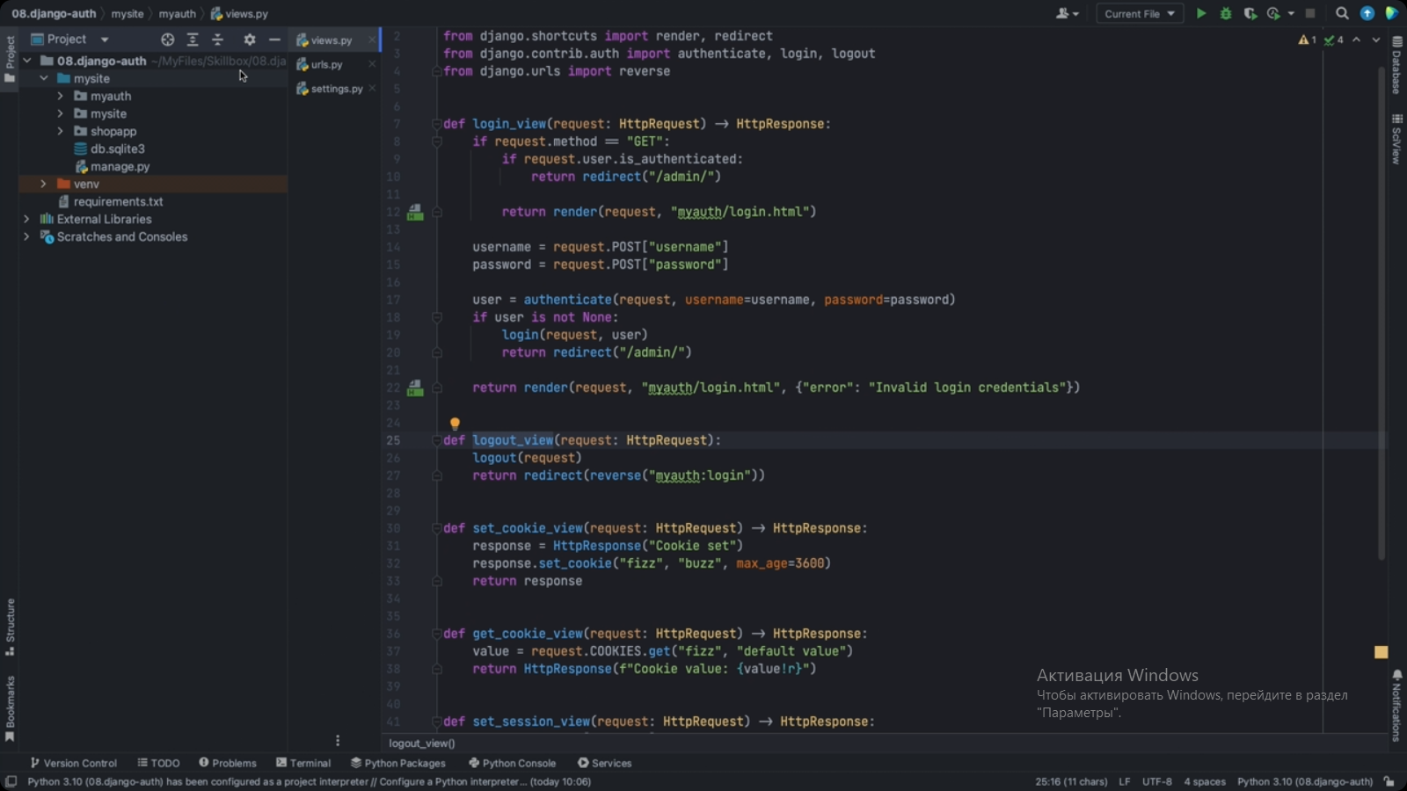Сохраняем и добавляем в urls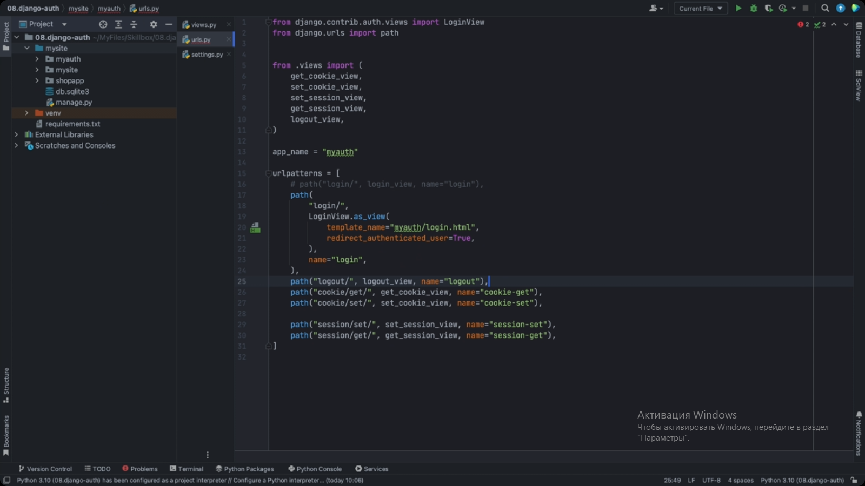сохраняем изменения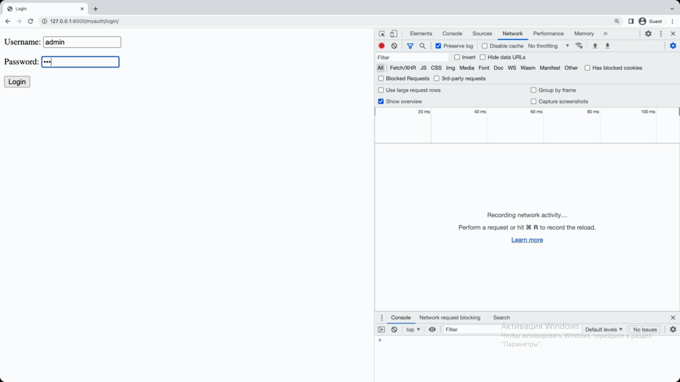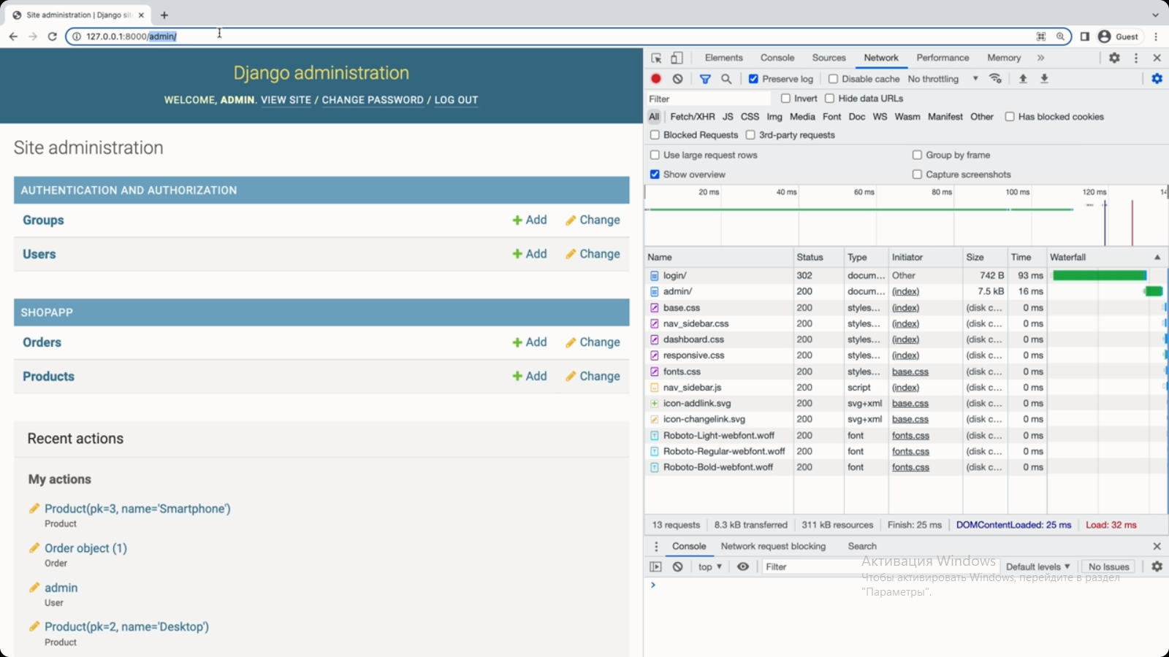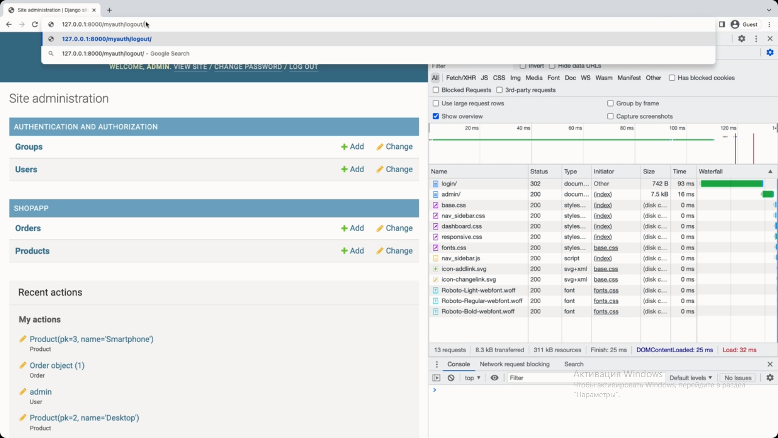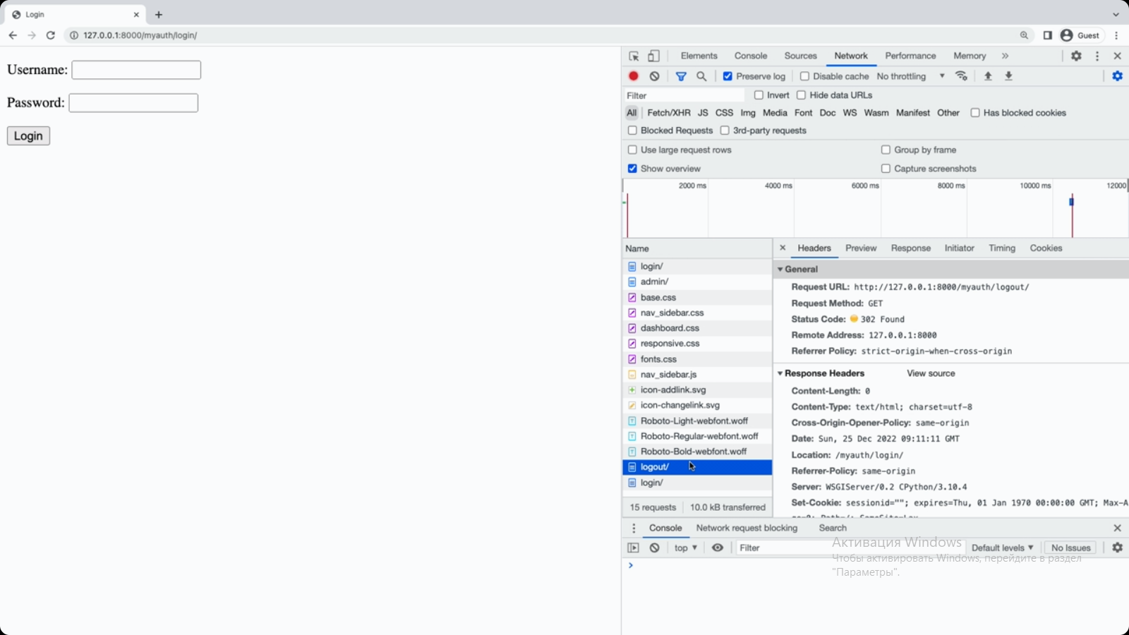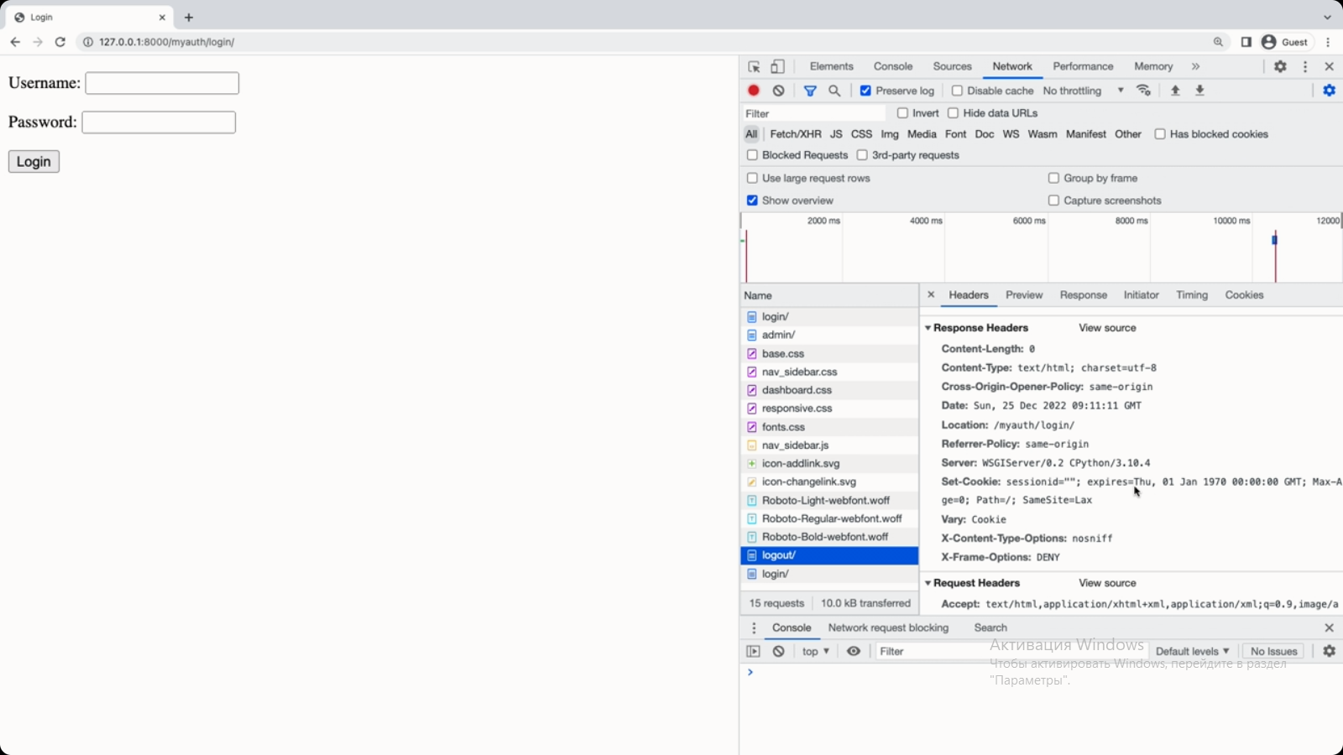

Помимо функции помощника logout можно использовать класс LogoutView, который основан на class-based views. 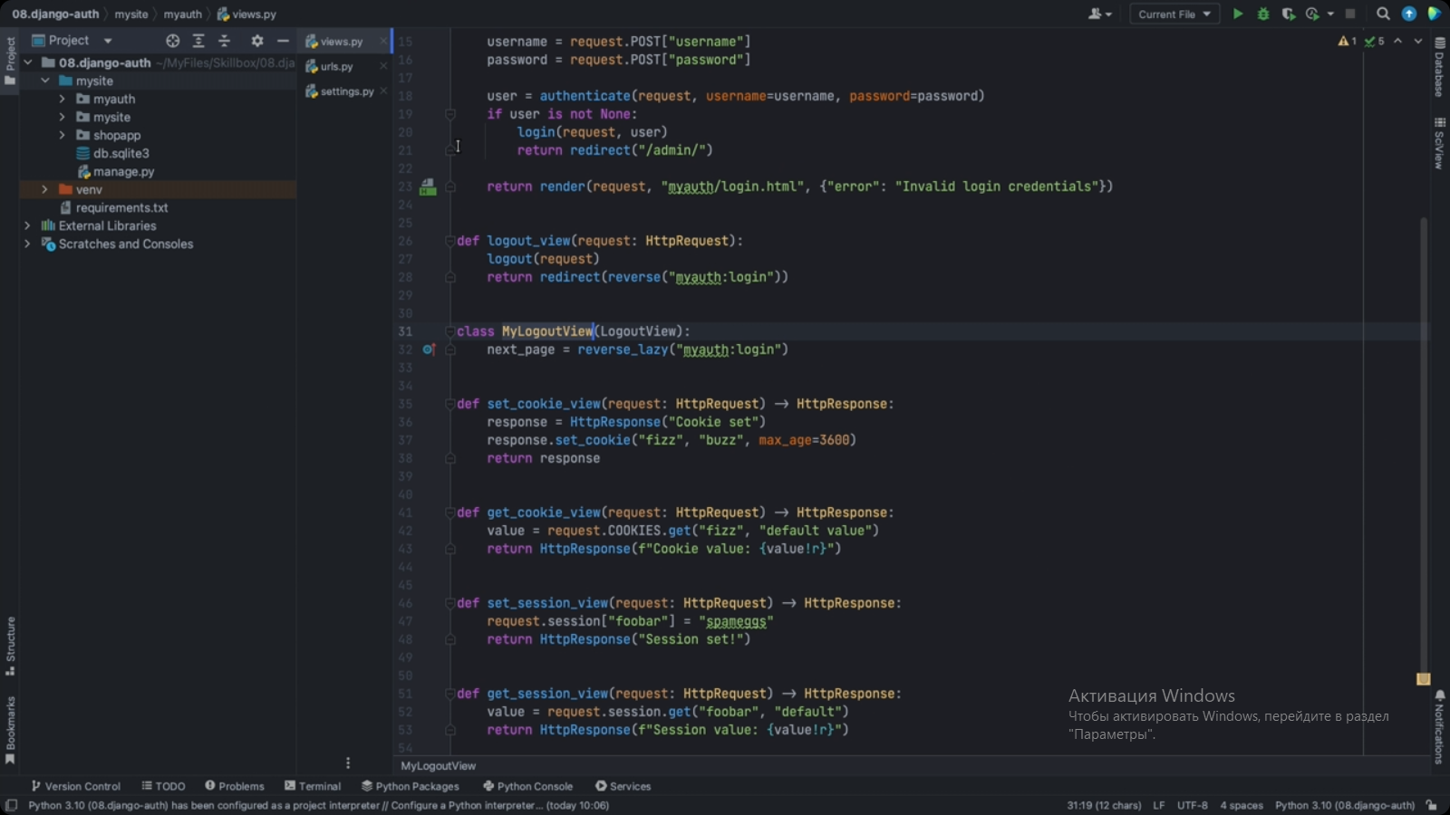Next_page – куда переадресовывать пользователя после выхода. Сохраняем изменения и переходим в urls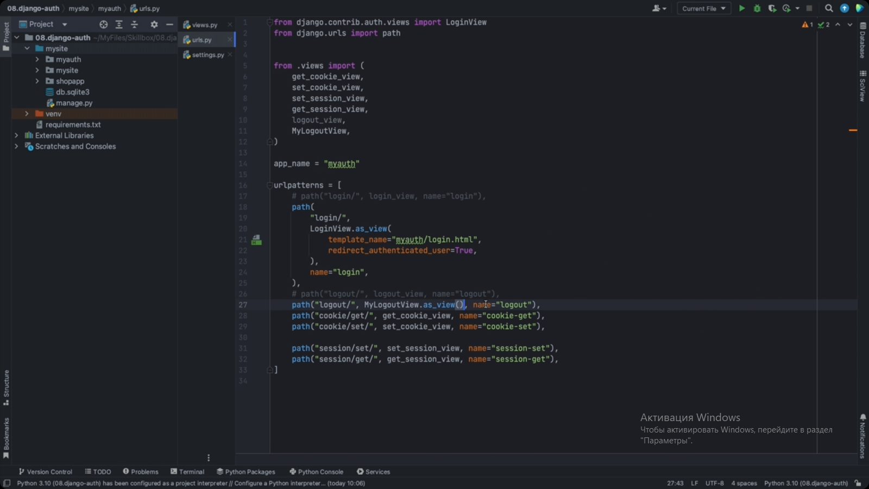Сохраняем изменения и переходим в браузер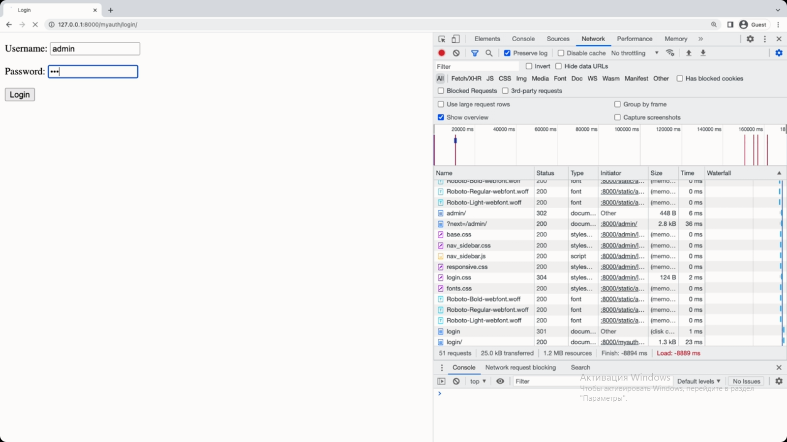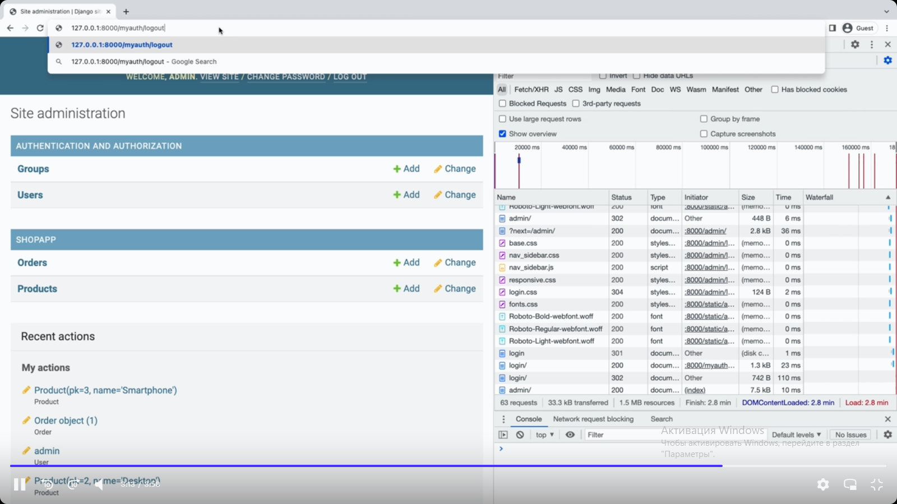

Описание

[How to log a user out](https://docs.djangoproject.com/en/4.1/topics/auth/default/#how-to-log-a-user-out)